Природоохранные мероприятия, реализованные на территории Балахнинского муниципального района
в 2009 году
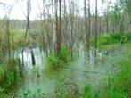 | В 2009 году на территории Балахнинского муниципального района было реализовано ряд мероприятий, направленных на охрану, сохранение и восстановление окружающей среды, на снижение степени негативного воздействия хозяйственной и иной деятельности, на рациональное использование и воспроизводство природных ресурсов.
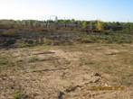 | В 2009 году продолжались работы по рекультивации территории короотвала на берегу р. Волга, выполнена планировка на площади 5 га, территория в 1 га засыпана грунтом.  Для завершения технического этапа рекультивации короотвала необходимо засыпать грунтом территорию, площадью около 4,0 га.
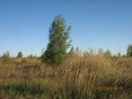 | Рекультивированный участок территории короотвала
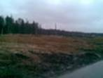 | В рамках областной целевой программы «Развитие системы обращения с отходами производства и потребления в Нижегородской области на 2009-2014 годы» в 2009 году начаты работы по рекультивации свалки ТБО г. Балахны. Проект по рекультивации свалки планируется реализовать в 2011 году.
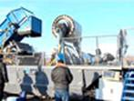 | Полигон твёрдых бытовых отходов г. Балахны, отвечающий всем требованиям природоохранного законодательства, был пущен в эксплуатацию в ноябре 2008 года. Полигон ТБО передан в целевую аренду ООО «Орион», сроком на 12 лет.  На полигоне ТБО организована переработка отходов, функционирует линия по сортировке отходов. Отсортированные макулатура и пластиковые отходы прессуются и упаковываются.
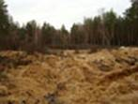 | В 2009 году была ликвидирована несанкционированная свалка твёрдых бытовых отходов, расположенная в лесном массиве около д. Конёво. Территория свалки была засыпана, подъездные пути перекрыты, вывешены аншлаги о запрещении складирования отходов. Свалка эксплуатировалась более 10-ти лет.  В настоящее время в д. Конёво организован регулярный сбор и вывоз твёрдых бытовых отходов на полигон г. Балахны.
 | Муниципальными образованиями в 2009 году проводилась работа по очистке, углублению и обустройству малых рек и водоёмов.  В городе Балахне были очищены водоёмы на ул. Самойловка, ул. Победы, ул. Ефременко, ул. Владимирская и других улицах.
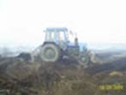 | В 2009 году были проведены мероприятия по ликвидации и предупреждению дальнейших возгораний торфяника на Змеином болоте в г. Балахна. Выполнены работы по углублению мелиоративных канав вокруг болота, произведено выкашивание сухой травы, опашка территории болота и другие мероприятия.  С целью предупреждения возгорания торфяников на территории МО «р.п. Гидроторф» проведены работы по восстановлению запруд на мелиоративных системах наиболее пожароопасных торфоразработок.  Предприятиями района в 2009 году проводились мероприятия, направленные на снижение уровня воздействия хозяйственной деятельности на окружающую среду, на рациональное использование природных ресурсов.  ОАО «Волга» с целью улучшения качества сбрасываемых сточных вод в р. Волга, обеспечения эффективной работы очистных сооружений проведено ряд мероприятий по улучшению их работы: проведена реконструкция системы аэрации в секциях преаэратора-усреднителя с установкой мелкопористых трубчатых аэраторов, проведён ремонт системы аэрации в аэротенке с заменой дисковых аэраторов на мембранные, проведён капительный ремонт отстойников.
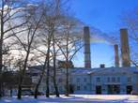 | Нижегородской ГРЭС им. А.В. Винтера с целью рационального использования отходов проведены исследования шлама химводоочистки (ХВО). Шлам ХВО может быть использован на полигонах твёрдых бытовых отходов в качестве промежуточного изолирующего слоя. Так же предприятием проведено ряд технологических мероприятий по снижению выбросов в атмосферу, озеленение территории НиГРЭС и др. мероприятия.  Нижегородским предприятием магистральных электрических сетей ОАО «ФСК ЕЭС» с целью уменьшения количества образования отходов осуществляется регенерация отработанного трансформаторного масла и его повторное использование в работе оборудования.
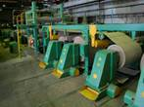 | ОАО «Полиграфкартон» выполнены технологические мероприятия по сокращению сброса неочищенной оборотной воды в пруды отстойники, по сокращению расхода свежей воды.  Избыточная оборотная вода теперь будет использоваться в производстве.
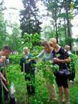 | В 2009 году проводилась инвентаризация и мониторинг зелёных насаждений, утверждён порядок проведения компенсационного озеленения, определены места перспективного озеленения на территориях поселений, велась посадка деревьев и кустарников.

